

Efetuar Negociação de Débitos
O objetivo desta funcionalidade (desenvolvida para a MANAM) é efetuar as negociações de débitos para um imóvel específico. Ela pode ser acessada via Menu do sistema, através do caminho: GSAN > Cobranca > Parcelamento > Consultar Negociação de Débitos.
Feito isso, o sistema visualiza a tela de consulta a seguir:

Observação
Informamos que os dados exibidos nas telas a seguir são fictícios, e não retratam informações de clientes.
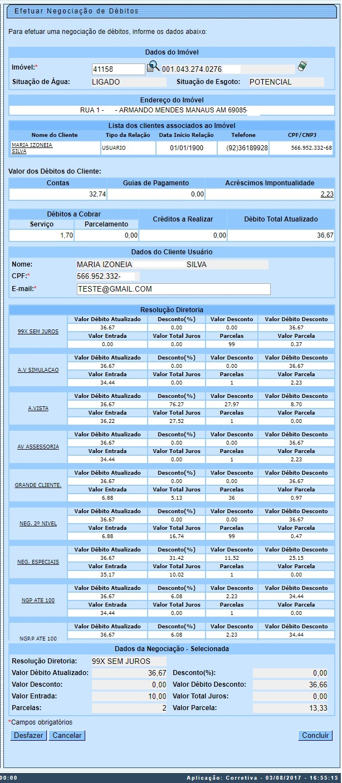
Acima, informe obrigatoriamente a matrícula do imóvel e tecle Enter ou clique em , link Pesquisar Imóvel, que o sistema apresenta a tela para que você informe os parâmetros e efetue a pesquisa dos imóveis. Uma vez localizado o imóvel, selecione-o, clicando no link correspondente. Para apagar o conteúdo do campo, clique no botão ao lado do campo em exibição.
Localizado o imóvel, os demais campos da funcionalidade são preenchidos automaticamente, caso o imóvel em questão tenha débitos em aberto. A exceção é o campo E-mail, que deve ser informado obrigatoriamente, de forma manual e por extenso, permitindo a inclusão, no próprio campo, de mais de um e-mail, separados por ponto-vírgula. Dependendo do cadastro, é possível que seja apresentado neste campo o email do cliente responsável. É possível também informar outro número de CPF, caso não conste nenhum no cadastro do cliente.
Ao clicar no link Nome do Cliente, do quadro Lista dos clientes associados ao imóvel, o sistema acessa a tela Consultar Dados do Cliente, onde é possível verificar detalhes sobre os dados do cliente, seja ele pessoa física ou jurídica. Ao clicar no link Acréscimos Impontualidade, do quadro Valor dos Débitos do Cliente, o sistema visualiza a tela com os acréscimos referentes ao débito em aberto, caso estes acréscimos sejam diferentes de zero:
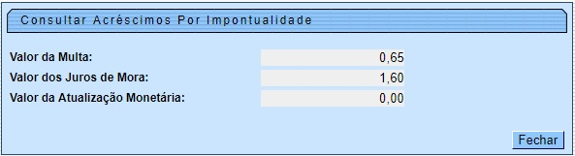
Acima, o sistema apresenta os valores que compõem o valor dos acréscimos por impontualidade: valor total das multas, valor total dos juros de mora e o valor total das atualizações monetárias.
No quadro Resolução Diretoria, vemos os vários tipos de negociação disponíveis para o imóvel via uma resolução de diretoria (RD). Clicando no link relacionado a qualquer RD, o sistema acessa a tela com as opções de parcelamento relacionadas à RD:
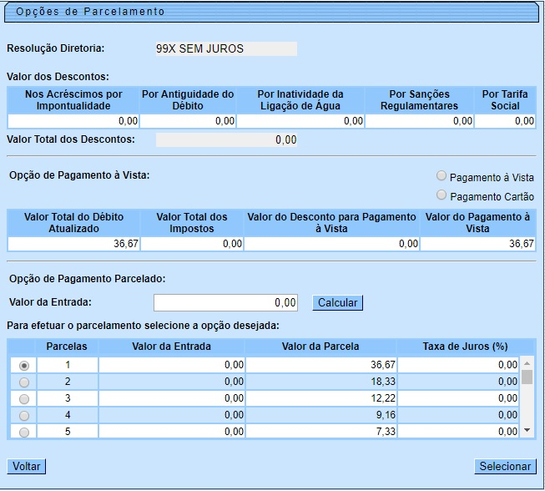
Agora, escolha a opção desejada e clique em . Feito isso, o sistema calcula o valor da entrada do parcelamento. Para finalizar, clique em . O sistema retorna para a tela inicial, com os campos do quadro Dados da Negociação - Selecionada preenchidos. Confira os valores e tecle em .
Atenção:
- Essa funcionalidade não permite que seja feita a simulação no que diz respeito aos parâmetros para seleção das contas (assim como é feito no parcelamento).
- Ela permite que possa ser parametrizada a seleção do intervalo de contas; se entra contas em revisão ou não; se considera acréscimos, débitos a cobrar, créditos a realizar e guias de pagamento.

Após clique em o sistema efetua algumas validações:
- Verificar existência da matrícula do imóvel:
  - Caso a matrícula do imóvel informada não exista na tabela, o sistema exibe a mensagem: Matrícula inexistente e retorna para o passo correspondente no fluxo principal.
- Verificar valor da entrada mínima permitida:
  - Caso o valor da entrada informada não tenha sido preenchido, o sistema considera como valor da entrada o valor da entrada correspondente à opção da quantidade de prestações selecionadas;
  - Caso o valor da entrada informada seja menor que o valor da entrada correspondente à opção da quantidade de prestações selecionada e o usuário não possua senha especial, o sistema exibe a mensagem: Valor da entrada inferior ao mínimo permitido e retorna para o passo correspondente no fluxo principal.
- Verificar existência de débitos para o imóvel:
  - Caso não existam débitos para o imóvel, o sistema exibe a mensagem: O imóvel informado não possui débitos e retorna para o passo correspondente no fluxo principal.
- Verificar se usuário possui autorização para utilizar a RD:
  - O sistema exibe as resoluções que o usuário possuir permissão para utilizar ou as resoluções com uso livre.
  - Caso não sejam RD's de uso livre, o sistema verifica se o usuário tem autorização de acesso à RD.
- Verificar se usuário é autorizado a informar entrada menor que o valor mínimo:
  - Caso o usuário seja autorizado, o sistema permite alterar o valor da entrada para um valor menor que o valor mínimo calculado.
- Verificar existência de juros sobre parcelamento:
  - Caso exista débito a cobrar referente a juros sobre parcelamento, o sistema não considera para o parcelamento.
- Validar CPF:
  - Caso o dígito verificador do CPF seja inválido, o sistema exibe a mensagem: Dígito verificador do CPF não confere e retorna para o passo correspondente no fluxo principal.
- Verificar uso da RD para outro parcelamento:
  - Caso a RD selecionada seja indicada como uso único e o imóvel já tenha utilizado esta RD para um parcelamento anterior, o sistema não permite.
- Validar e-mail:
  - Caso o e-mail informado não seja um e-mail válido, o sistema exibe a mensagem: E-mail não informado corretamente e retorna para o passo correspondente no fluxo principal.
- Verificar seleção de opção:
  - Caso nenhuma opção de parcelamento ou pagamento à vista tenha sido selecionada para a RD, o sistema exibe a mensagem: Selecione uma proposta de negociação e retorna para o passo correspondente no fluxo principal.
- Verificar se o valor da entrada é maior que o valor a parcelar:
  - Caso o valor da entrada seja maior que o valor a parcelar, o sistema exibe a mensagem: Valor da entrada não pode ser maior que o valor total do débito do imóvel e retorna para o passo correspondente no fluxo principal.
- Verificar sucesso da transação:
  - Caso o código de retorno da operação efetuada no banco de dados seja diferente de zero, o sistema exibe a mensagem conforme o código de retorno; caso contrário, exibe a mensagem «descrição da função» efetuada com sucesso.
- Verificar Permissão do Usuário:
  - Caso o usuário não possua permissão para alterar esta informação, o campo é desabilitado, colocando a opção como SIM.
- Verificar se o valor a parcelar é menor que o valor da parcela mínima:
  - Caso o valor a parcelar seja menor que o valor da parcela mínima para o perfil do parcelamento, o sistema exibe a mensagem: Valor total do débito do imóvel menor que a parcela mínima permitida pela o perfil de parcelamento.
- Verificar existência do perfil do parcelamento:
  - Caso não exista o perfil do parcelamento para o imóvel, o sistema exibe a mensagem: Não existe perfil de parcelamento correspondente à situação do imóvel e encerra o caso de uso.

Preenchimento dos Campos
Campo | Preenchimento dos Campos
Matrícula do Imóvel | Informe a matrícula do imóvel, ou clique no botão , link Pesquisar Imóvel, para selecionar o imóvel desejado e tecle Enter. A identificação do imóvel será exibido no campo ao lado. Para apagar o conteúdo do campo, clique no botão ao lado do campo em exibição.

Funcionalidade dos Botões
Botão | Descrição da Funcionalidade
 | Ao clicar neste botão, o sistema permite selecionar um dado nas bases de dados, link Pesquisar Imóvel.
 | Ao clicar neste botão, o sistema apaga o conteúdo do campo em exibição.
 | Ao clicar neste botão, o sistema apaga os campos preenchidos.
 | Ao clicar neste botão, o sistema volta à tela anterior.
 | Ao clicar neste botão, o sistema cancela a operação e volta à tela anterior.
 | Ao clicar neste botão, o sistema fecha a tela em exibição.
 | Ao clicar neste botão, o sistema calcula o valor da entrada na tela de Opções Parcelamento.
 | Ao clicar neste botão, o sistema seleciona os termos da negociação na tela de Opções Parcelamento.
 | Ao clicar neste botão, o sistema conclui a negociação de débitos para o imóvel informado.

Referências
Consultar Negociação de Débitos

Termos Principais
Cliente
Imóvel
Cobrança
Clique aqui para retornar ao Menu Principal do GSAN

